Предмет минералого-почвоведческой экспертизы
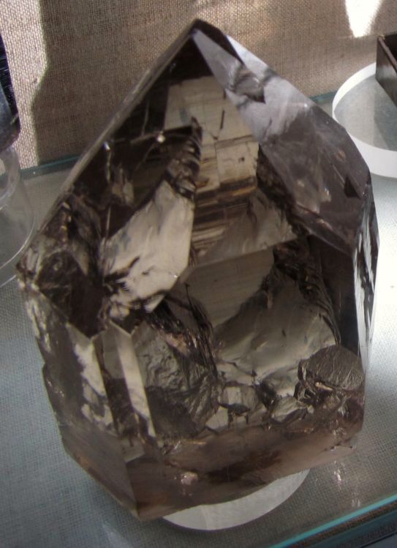
фактические данные, устанавливаемые по:
- гражданским
- уголовным делам
- делам об административных правонарушениях
на основе почвенно-геологических и минералогических специальных знаний

